Araştırma-İnceleme, Derleme ya da Tanıtım (Makale türü yazar tarafından seçilecektir)
Başlık
Türkçe başlığınızı Stiller bölümünden “Başlık” adlı stile tıklayarak bu font ve bu puntoda ayarlayabilirsiniz.

Yazar Adı¹
Yazar adınızı Stiller bölümünden “Yazar Adı” adlı stile tıklayarak bu font ve bu puntoda ayarlayabilirsiniz.

1 Örnek Dr. Öğr. Üyesi, Erciyes Üniversitesi, .....(at)....edu.tr, ORCID: 0000-0001-8665-8038
Üniversite, Mail ve Orcid numarası bilgilerinizi Stiller bölümünden “Üniversite - Orcid” adlı stile tıklayarak bu font ve bu puntoda ayarlayabilirsiniz

Özakın, Duygu. “Rus Edebiyatında Gotik Kurgunun Sosyopolitik Boyutu: Tolstoy’un Vampir Hikâyelerinde
Osmanlı Cadıları”. idil, 47 (2018 Temmuz): s. 783–792. doi: 10.7816/idil-07-47-01
Atıf Bölümünüzü Stiller bölümünden “Atıf” adlı stile tıklayarak bu font ve bu puntoda ayarlayabilirsiniz

ÖZET

Makalenizin Türkçe özetini Stiller bölümünden “Özet - Abstract” adlı stile tıklayarak bu font ve bu puntoda ayarlayabilirsiniz

Özet

Anahtar Kelimeler:
Makale Bilgisi (BU BİLGİLER DERGİ TARAFINDAN GİRİLECEKTİR)
Geliş: 7 Haziran 2019 Düzeltme: 28 Ağustos 2019 Kabul: 2 Eylül 2019
DOI: 10.7816/idil-07-47-01

Giriş
Makalenizin Giriş gibi alt başlıklarını, Stiller bölümünden “Alt başlık” adlı stile tıklayarak bu font ve bu puntoda ayarlayabilirsiniz
İnsanlık tarihinin başlamasıyla birlikte kap gereksinimden ortaya çıkan seramik, estetik değeri ile sanat dalı olarak da sanat tarihi içerisinde yerini almıştır. “İnsanın, kili çarkta kısa sürede biçimlendirip üretim aracı olarak geliştirmesi seramik sanatının da sanayileşmesini sağlamıştır” (Yücel Ayık, 2016: 11). Seramiğin işlevsel değerinin anlaşılması ve sanayi devriminin de etkisi ile gelişerek endüstriyel anlamda günümüze kadar varlığını sürdürmüş, birçok disiplin için önemli bir malzeme olmuştur.
Makalenizin Yazı kısmını, Stiller bölümünden “Yazı” adlı stile tıklayarak bu font ve bu puntoda ayarlayabilirsiniz

İncelenen romanın on sekiz bölüme ayrılması, numaralandırmayla yetinilmeyip sırasıyla bölümlere “tarçın, nohut, toz şeker, kavrulmuş fındık, vanilya, Antep fıstığı, buğday, çam fıstığı, portakal kabukları, badem, kuru kayısı, nar taneleri, kuru incirler, su, kuru üzüm, gül suyu, pirinç, potasyum siyanid” adlarının verilmesi anlatıcının stratejisi olarak ortaya çıkmaktadır. Anlatıcı saptanan bu alt başlıkları kullanarak hem metin içinde yer alan olayı -bir tür erken anlatımla- sezdirmekte hem de metin dışında kalan tarihsel bir durumu üst anlatıcının tezine uygun olarak açıklamaya girişmektedir. (Yivli, 2013: 2644)

Makalenizde yer alan Alıntıları , Stiller bölümünden “Alıntı” adlı stile tıklayarak bu font ve bu puntoda ayarlayabilirsiniz

Görsellerinizi tablo içine koymanızı rica ederiz.
Örnek Görsel:
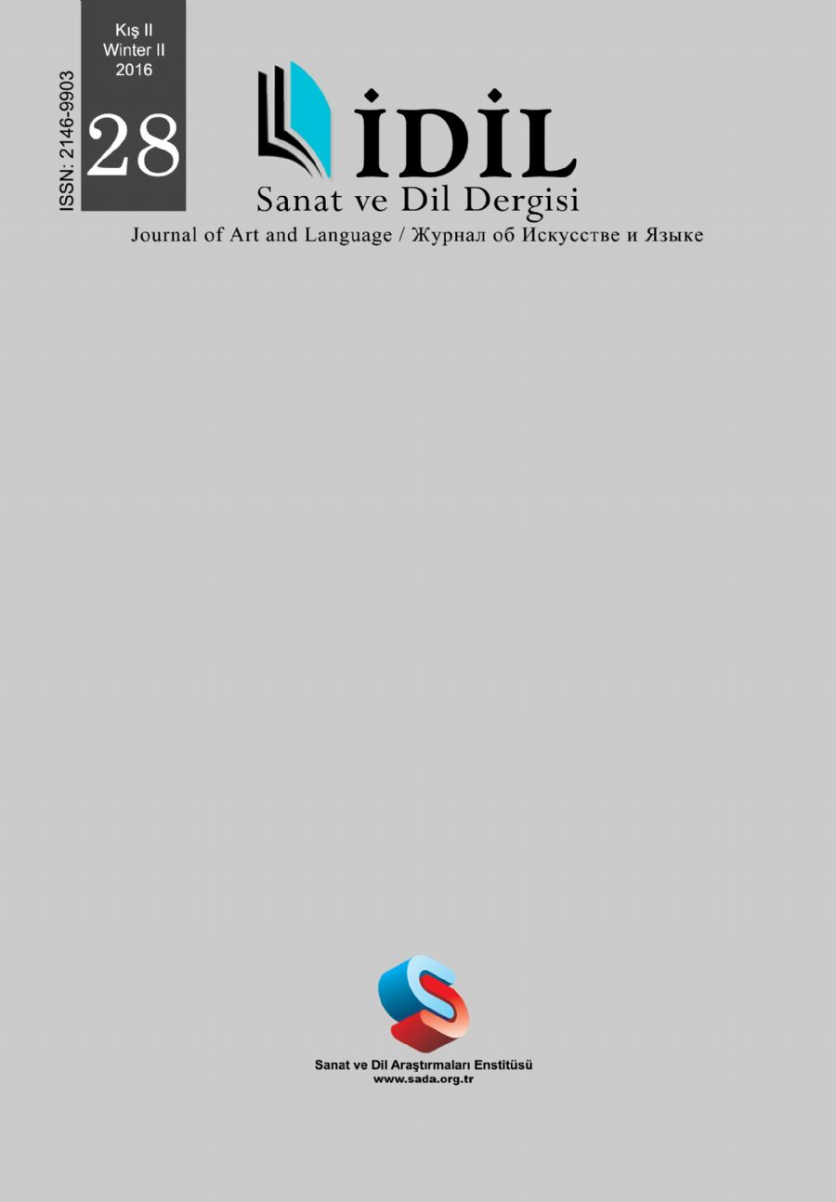
Resim 1. İdil Dergisi 28. Sayı kapağı
Makalenizdeki Resim yazılarını, Stiller bölümünden “Resim Yazısı” adlı stile tıklayarak bu font ve bu puntoda ayarlayabilirsiniz

KAYNAKLAR
MLA formatına göre yazılmalıdır.
Örnek:
Başbuğ, Mehmet. Bozkırdaki Atlar. Ankara: Artsürem, 2016.

Küçük, K., Sinem. Rus Gerçekçiliği Bağlamında N.V. Gogol-V.G. Perov Etkileşimi . Yayımlanmamış yüksek lisans tezi. İstanbul: İstanbul Üniversitesi, 2011.

Ahmet Haşim. Bütün Şiirleri. Haz. İnci Enginün ve Zeynep Kerman. İstanbul: Dergâh Yayınları, 1999.

Moran, Berna. “Peyami Safa’nın Romanlarında İdeolojik Yapı”. Birikim 54-55 (Ağustos-Eylül 1979): 51-56.
Makalenizin Kaynakça kısmını, Stiller bölümünden “Kaynakça” adlı stile tıklayarak bu font ve bu puntoda ayarlayabilirsiniz

ÖNEMLİ NOTLAR:

İngilizce başlık ve İngilizce özet tekrar kontrol edilmeli ya da ettirilmelidir.

Kullandığınız görseller yüksek çözünürlüklü olmalı, kaynağı yazılmalıdır.

Görünen DOI numarası örnektir, gerçeği makalenizin son hali yayımlanırken atanacaktır.

Title / İngilizce başlık
İngilizce başlığınızı Stiller bölümünden “Başlık” adlı stile tıklayarak bu font ve bu puntoda ayarlayabilirsiniz.

Authors Name / Yazar Adı¹
Yazar adınızı Stiller bölümünden “Yazar Adı” adlı stile tıklayarak bu font ve bu puntoda ayarlayabilirsiniz.

1 Örnek Dr. Öğr. Üyesi, Erciyes Üniversitesi, .....(at)....edu.tr, ORCID: 0000-0001-8665-8038
Üniversite, Mail ve Orcid numarası bilgilerinizi İngilizce olarak, Stiller bölümünden “Üniversite - Orcid” adlı stile tıklayarak bu font ve bu puntoda ayarlayabilirsiniz

Özakın, Duygu. “Rus Edebiyatında Gotik Kurgunun Sosyopolitik Boyutu: Tolstoy’un Vampir Hikâyelerinde
Osmanlı Cadıları”. idil, 47 (2018 Temmuz): s. 783–792. doi: 10.7816/idil-07-47-01
Atıf Bölümünüzü ingilizce olarak Stiller bölümünden “Atıf” adlı stile tıklayarak bu font ve bu puntoda ayarlayabilirsiniz

ABSTRACT

Makalenizin İngilizce özetini Stiller bölümünden “Özet - Abstract” adlı stile tıklayarak bu font ve bu puntoda ayarlayabilirsiniz

Abstract

Keywords:
Article History:
Arrived: June 7 2019 Revised: August 28 2019 Accepted: September 2 2019
DOI: 10.7816/idil-07-47-01

